**LIBRO DE LABORATORIO DE MICROSCOPÍA**

**HISTOLOGÍA**

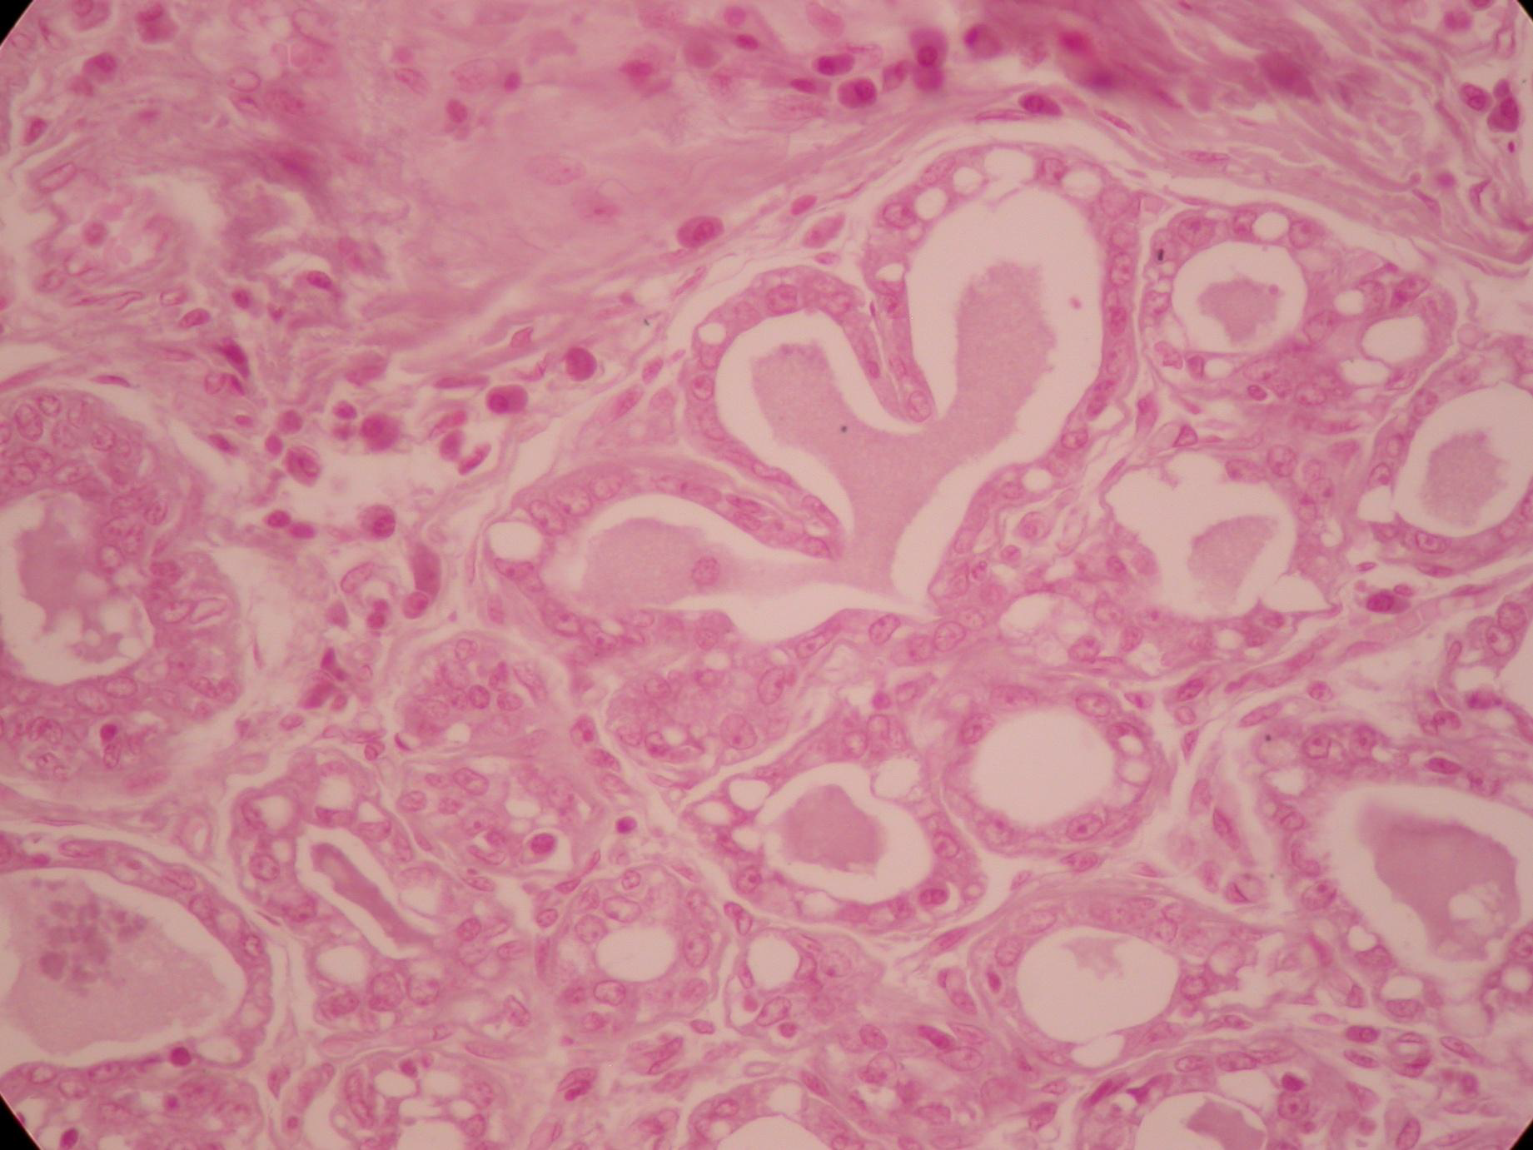

H. Rodríguez

**Prof. Dr. Hector Rodríguez B.**

**MV. MSc. DBM-PhD. Diplomados**

**Prof Dr. Fabrizio Cuevas C.**

**MV. PhD**

**OBSTETRICIA Y PUERICULTURA**

**2024**

**Normas a cumplir al interior del Laboratorio de Microscopía**

1.- Lea siempre los instructivos dispuestos en la puerta de entrada.

2.- Conocer a cabalidad cada una de las partes del instrumento y sus funciones (aprobar clase introductoria, con evaluación).

3- Ingresar y permanecer siempre con el pelo tomado o uso de gorro.

4.- Ingresar solo con guía de trabajos prácticos y lápices (pasta, grafito y de colores).

5.- Uso de Delantal blanco obligatorio.

6.- Teléfono celular apagado.

7.- Siempre use calzado con suela de goma.

8.- Evitar correr o desplazarse innecesariamente al interior del Laboratorio.

9.- Prohibido ingerir alimentos y beber líquidos mientras permanezca al interior del Laboratorio.

10.- Al principio del curso a cada alumno se le asignará un Microscopio y el lugar de trabajo para desarrollar sus actividades mientras dure el curso. El alumno se hará responsable del instrumento durante su uso.

11.- Mantener encendido el equipo solo durante su uso. Si no está observando la muestra, entonces apague el instrumento. Recuerde que el filamento tiene vida útil limitada y genera calor.

12.- Evite ejercer sobrefuerzas en las perillas del instrumento.

13.- Evite manipular innecesariamente el instrumento. Evitar los desplazamientos.

15.- Evite manipular el instrumento y/o el sistema eléctrico con las manos mojadas o húmedas.

16.- Comunique por escrito y en forma simple algún desperfecto encontrado en el instrumento y en su puesto de trabajo.

17.- Al terminar su trabajo, apague el instrumento y déjelo en condiciones de reposo.

18.- Todo alumno asume su responsabilidad frente a cualquier situación propia causada por negligencia, desconocimiento o mal uso (rotura de láminas de histológicas, etc.).

19.- Frente a alguna duda o accidente, siempre consulte al Profesor Guía, nunca a un compañero.

**EL MICROSCOPIO ÓPTICO: PARTES Y USO**

**A.- Objetivo:**

1.-Conocer las partes del instrumento y reconocer el funcionamiento de cada una de ellas.

2.- Practicar el uso y manipulación del instrumento.

3.- Aprender las condiciones del estado de reposo del instrumento.

**B.- Logros:**

1.- los alumnos deben demostrar haber aprendido el funcionamiento y cuidados del instrumento.

**C.- Estructura y manejo del microscopio óptico**

Componer el instrumento en cada uno de sus sistemas: Sistemas mecánico, de iluminación y óptico. Su diseño, funcionamiento, tipo de acción, etc.

**Sistema mecánico**

**Pie o soporte**: sirve como base al microscopio y en él se encuentra la fuente de iluminación.

**Brazo**: soporte de las partes del instrumento. Y lugar por el que se debe tomar el microscopio para trasladarlo.

Une el tubo a la platina a través de las perillas del MACROMÉTRICO Y del MICROMÉTRICO. Las perillas macrométricas (una a cada lado) o de enfoque grosero: sirve para obtener un primer enfoque de la muestra al utilizándose siempre el objetivo de menor aumento (4x). Desplaza la platina verticalmente de forma perceptible (la aleja y acerca de los objetivos). Las perillas micrométricas (mover cuidadosamente) o de enfoque fino: sirve para un enfoque preciso de la muestra a resolución, con profundidad de campo y definición óptimos una vez que se ha realizado el enfoque con el macrométrico. También desplaza verticalmente la platina, pero de forma prácticamente imperceptible. Es la única perillade enfoque que se utiliza (una vez realizado el primer enfoque) al ir cambiando a objetivos de mayor aumento.

**Platina**: superficie donde se colocan las preparaciones a observar. En el centro se encuentra un orificio para el paso de la luz (en el eje de la iluminación). Sobre la platina hay un sistema de carrete con pinza o similar, para sujetar el portaobjetos con la preparación, y unas escalas que ayudan a conocer qué parte de la muestra se está observando. La platina presenta 2 tornillos, generalmente situados en la parte inferior de la misma, que permiten desplazar la preparación sobre la platina, desde adelante hacia atrás, y de derecha a izquierda.

**Tubo**: cilindro hueco que forma el cuerpo del microscopio y constituye el soporte de oculares y objetivos.

**Revólver portaobjetivos**: estructura circular y giratoria donde están insertos los distintos objetivos (tubos menores de distintas longitudes).

**Sistema óptico**

**Oculares**: son los sistemas de lentes (varios lentes al interior) que se encuentran más cercanos al ojo del observador, insertos en la parte superior del microscopio, por sobre el revólver. Son cilindros huecos provistos de lentes convergentes, cuyo aumento óptico está detallado en escritura de la superficie (normalmente 10X en los microscopios que se utilizarán en esta práctica). En esta oportunidad se dispone de microscopios binoculares.

**Objetivos**: son sistemas de lentes convergentes (cada uno dispone de una serie de lentes) que se acoplan en la parte inferior del tubo, mediante el revólver. En esta estructura se disponen varios objetivos (ordenados de menor a mayor capacidad de aumento y en el sentido de las agujas el reloj). En la parte distal del cilindro objetivo de encuentra una línea circular de distintos colores según el aumento del objetivo. El aumento específico de cada uno de los objetivos está escrito en la superficie externa (Objetivos: 4x; 10x, 40x y 100x, con anillos de color rojo, amarillo, azul y blanco respectivamente. El objetivo de 100x no enfoca bien la preparación al aire, y se debe utilizar aceite de inmersión. El objetivo de inmersión no se utilizará como de rutina.

**Sistema de iluminación**

**Fuente de iluminación**: Luz óptica a través de fuentes eléctricas. En los microscopios a utilizar, el aparato de iluminación está constituido por una lámpara halógena de bajo voltaje (12V) situada en el pie del microscopio. La luz procedente de la ampolleta pasa por un reflector (espejo) que envía los rayos luminosos perpendicularmente direccionados hacia el orificio de la platina.

**Condensador:** Sistema de lentes convergentes que capta los rayos de luz y los concentra sobre la preparación, mejorando la cantidad de luz sobre la muestra proporcionando un mayor o menor contraste. El condensador Se regula en altura mediante un tornillo (letra J de la figura) y está provisto de un diafragma-iris para regular la abertura y ajustarla a la del objetivo. Puede usarse de manera irregular, para aumentar el contraste, lo que se hace cerrándolo más de lo que conviene si se quiere aprovechar la resolución del sistema óptico.

**Diafragma o iris**: ubicado sobre el reflector de la fuente de iluminación. Abriéndolo o cerrándolo, permite graduar la intensidad de la luz.

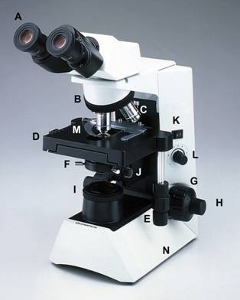 EL MICROSCOPIO ÓPTICO

A.      OCULARES

B.       REVOLVER

C.      OBJETIVOS (leer texto en el exterior)

D.      PLATINA

E.       Perillas para desplazar la preparación (el carrete) sobre la platina

F.       CONDENSADOR

G.       Perilla MACROMÉTRICO

H.      Perilla MICROMÉTRICO

I. DIAFRAGMA IRIS

J.       Perilla para regular la altura del condensador

K.      INTERRUPTOR

L.       Regulador de la Intensidad de Luz

M.     PINZAS para ajustar la preparación sobre la platina

N.      PIE O SOPORTE

**ENFOQUE DEL MICROSCOPIO**

Una vez sentado en su puesto de trabajo, que será definitivo y exclusivo durante todo el tiempo de duración del curso, escuche con atención las instrucciones de su Profesor Guía. Luego proceda de la siguiente manera:

1.- retire la cubierta protectora de su Microscopio. Verifique que corresponde a su número de asignación desde el inicio del curso. Doble y guarde la cubierta cuidadosamente en el espacio debajo de la superficie de la mesa de trabajo.

2.- Verifique que el equipo está en su posición de reposo correcta. De lo contrario comunique la falta a su Profesor Guía, quien lo informará certificadamente (por firma de carpeta de Laboratorio) al personal encargado de la Unidad de Laboratorio de Microscopía.

3.- Enchufe cuidadosamente el equipo. Jamás manipular con las manos húmedas.

4.- Disponer el equipo en posición de trabajo (como lo encontró en posición de reposo correcta).

5.- Al tomar la lámina histológica a observar, límpiela con un paño suave libre de pelusas (Ud. debe proveerse de ello), siempre considerando la fuerza usada dado que lo que manipula es un vidrio. Luego ponga la lámina sobre la platina y acomode con las perillas de carrete.

6.- El objeto a observar debe quedar siempre al centro del orificio de la platina y sujeto con las pinzas de sujeción.

7.- Acomode el objetivo de menor aumento en el eje de iluminación. Es decir, el objetivo de 4x (lupa). Así obtendrá una imagen panorámica de la muestra a observar para luego elegir las áreas de mayor interés.

8.- Aplicando los ojos a los oculares (ambos, solicite a su Profesor Guía que le enseñe a regular foco y distancia interpupilares), simultáneamente eleve la platina accionando la perilla del Macrométrico (movimiento LENTOS) hasta visualizar la muestra biológica. Luego ajuste a calidad de resolución, definición y de profundidad de la muestra con la perilla del Micrométrico (con movimientos siempre MUY lentos y suaves).

9.- En esta posición siempre recorra la totalidad de la muestra, y luego seleccione áreas específicas que serán solicitadas por su Profesor Guía y que son el objetivo de la actividad, y desplácelas hacia el centro del campo visual a través de las perillas del carrete.

10.- Para observar a aumentos mayores gire suavemente el revólver y seleccione el objetivo siguiente y gire el revólver. Siempre que esa actividad sea indicada por su Profesor Guía. La nueva posición estará correcta cuando Ud. perciba que al girar el engranaje del sistema éste genera un pequeño ruido (leve salto). Con el nuevo ocular Ud. debe observar todo el campo con igual dispersión de la luz (SIN MOVER EN NINGÚN CASO EL TORNILLO MACROMÉTRICO). La pérdida de foco se corrige al mover suavemente el MICROMÉTRICO.

**Al finalizar la actividad con una lámina histológica (trabajo finalizado o cambio de lámina), esta debe ser retirada ordenadamente:**

* Bajar la platina.
* Colocar el objetivo de menor aumento en el eje principal de trabajo
* Quitar la preparación y colocar la siguiente

**Para desconectar el microscopio, además de los tres pasos anteriores:**

* Apagar y desenchufar el equipo de la red eléctrica
* Limpiar los objetivos con su paño de uso exclusivo
* Tapar el microscopio con la funda
* Todo queda en condiciones de reposo, tal como Ud. encontró el equipo. Luego solicite a su Profesor Guía que le evalúe la posición correcta y abandone la sala en silencio

**Consejos prácticos**

* SIEMPRE mantener apagada la luz del microscopio cuando no esté usando y observando, recuerde que la vida media de la ampolleta es limitada.
* SIEMPRE se debe comenzar el enfoque con el objetivo de menor aumento (4x).
* REGISTRAR siempre el número del aumento y el aumento total con el que se observa la preparación. Para calcularlo basta **multiplicar el número de** aumentos del objetivo por el de los oculares. Hacer esquemas y dibujos de lo observado con cada aumento y adicionar los rótulos.
* Usar el objetivo de inmersión solo cuando se le indique e instruya en esa actividad.
* Recuerde que en la lámina el cubreobjeto SIEMPRE debe ir hacia arriba.

**Test de evaluación**: Escriba la nomenclatura de cada una de las partes indicadas y describa su operación (cómo se manipula) y función (respecto de su utilidad).



Desarrolle:

A.- Detalles a revisar al comienzo de la sesión de uso del microscopio

B.- Indique, en orden, las condiciones de reposo del microscopio



C.- Describa detalladamente la tinción de Hematoxilina y Eosina (H&E).

**Microscopía y Técnicas Histológicas TRABAJO PRÁCTICO Nº 0**

* Dibujar un eritrocito, espermatozoide según la escala siguiente:

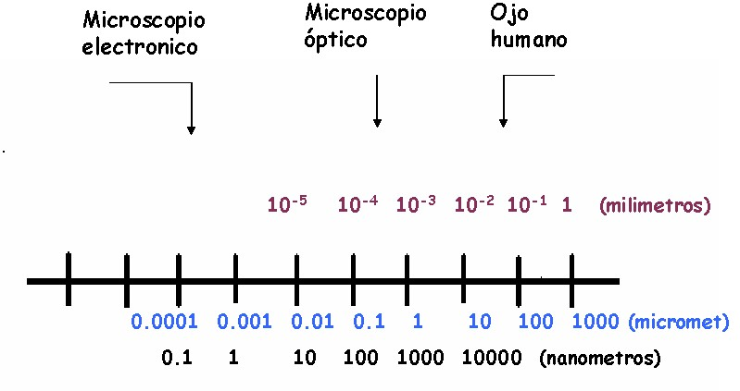

* Dibuje cortes en diferentes direcciones de intestino delgado:

**Sección de un tubo**

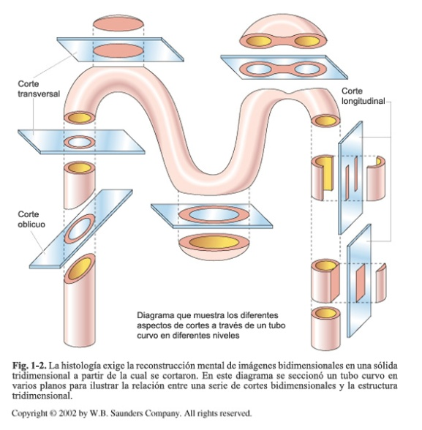

* Desarrollar concepto de basófilo (núcleo morado, hematoxilina) y acidófilo (citoplasma rojo, eosina).
* Desarrollar el concepto de mucosa: epitelio de revestimiento más el tejido conectivo del corion en áreas húmedas del cuerpo.
* Desarrollar los pasos y conceptos de la técnica histológica corriente

**Toma de la muestra**

**Fijación**

**Deshidratación**

**Impregnación**

**Confección del bloque**

**Corte**

**Tinción**

**Montaje**

**Observación**

**Epitelios TRABAJO PRÁCTICO Nº 1**

**Tema a desarrollar: Epitelio simple (monoestratificado) plano y cúbico**

Preparación, tejido u órgano: Riñón.

Tinción: Hematoxilina / eosina.

Epitelio simple plano: cápsula parietal renal; asa del nefrón, capilar sanguíneo.

Epitelio simple cúbico: Túbulos colectores y contorneados proximal y distal.

**Desarrollo**: dibuje y rotule: lámina epitelial, láminas basal y reticular, posición y forma del núcleo, extensiones citoplasmáticas, microvellosidades, lumen, tonalidad de los colores.

**Dibujo:**

**Discusión:**

**Tema a desarrollar: Epitelio estratificado plano cornificado.**

Preparación, tejido u órgano: Piel delgada.

Tinción: Hematoxilina / eosina.

**Desarrollo**: dibuje y rotule: lámina epitelial, láminas basal y reticular, posición de los núcleos, tonalidad de los colores. **Epidermis**: estratos basal, espinoso, granuloso, queratinizado y córneo. Papilas dérmicas, vasos sanguíneos. **Dermis**: fibras colágenas, tejido conectivo denso irregular. Hipodermis: tejido conectivo laxo, adipocitos.

**Dibujo:**

**Discusión:**

**Tema a desarrollar: Epitelio glandular merocrino.**

Preparación, tejido u órgano: Glándula salival parótida.

Tinción: Hematoxilina / eosina.

**Desarrollo**: dibuje y rotule: lámina epitelial, láminas basal y reticular, posición y forma del núcleo, extensiones citoplasmáticas, tonalidad de los colores. Organización del tejido. Forma de las células secretoras. El acino, lumen, acúmulos de secreción, conductos de excreción. Células mioepiteliales.

**Dibujo:**

**Discusión:**

**Tema a desarrollar: Epitelio glandular de secreción mixta merocrino/ apocrino.**

Preparación, tejido u órgano: Glándula salival sublingual/ submandibular.

Tinción: Hematoxilina / eosina /azul Alcián.

**Desarrollo**: dibuje y rotule: lámina epitelial, láminas basal y reticular, posición y forma del núcleo, extensiones citoplasmáticas, tonalidad de los colores. Organización del tejido. Forma de las células secretoras. El acino, lumen, acúmulos de secreción, conductos de excreción. Células mioepiteliales. Células serosas: núcleo, citoplasma y formas. Células mucosas: núcleo, citoplasma y formas.

**Dibujo:**

**Discusión:**

**Tejidos conectivos no Especializados TRABAJO PRÁCTICO Nº 2**

**Tema a desarrollar: Tejido conectivo laxo.**

Preparación, tejido u órgano: Adventicia del uréter

Tinción: Hematoxilina / eosina.

**Desarrollo**: dibuje y rotule. Proporción células, y matriz extracelular figurada y no figurada. Vasos sanguíneos. Otros tipos celulares. Organización de los elementos.

**Dibujo:**

**Discusión:**

**Tema a desarrollar: Tejido conectivo denso irregular.**

Preparación, tejido u órgano: Dermis.

Tinción: Hematoxilina / eosina.

**Desarrollo**: dibuje y rotule. Proporción células, y matriz extracelular figurada y no figurada. Vasos sanguíneos. Otros tipos celulares. Organización de los elementos.

**Dibujo:**

**Discusión:**

**Tema a desarrollar: Tejido conectivo regular de haces paralelos.**

Preparación, tejido u órgano: Tendón.

Tinción: Hematoxilina/ eosina.

**Desarrollo**: dibuje y rotule. Proporción células, y matriz extracelular figurada y no figurada. Vasos sanguíneos. Otros tipos celulares. Organización de los elementos. Organización en paralelo de los fascículos de fibras de colágeno.

**Dibujo:**

**Discusión:**

**Tejidos conectivos especializados TRABAJO PRÁCTICO Nº 3**

**Tema a desarrollar: Tejido cartilaginoso hialino.**

Preparación, tejido u órgano: cartílago de tráquea.

Tinción: Hematoxilina/ eosina / azul de Alcián.

**Desarrollo**: dibuje y rotule. Proporción células, matriz figurada y no figurada. Tipos celulares (condroblastos, condrocitos y otros). Condroplastos. Matriz territorial e interterritorial. Organización de los elementos. Pericondrio (celular interno y fibroso externo). Crecimientos aposicional e intersticial.

**Dibujo:**

**Discusión:**

**Tema a desarrollar: Tejido óseo compacto laminillar.**

Preparación, tejido u órgano: Hueso largo desgastado.

Tinción: En microscopio bajar el condensador y disminuir intensidad de iluminación (aumenta contraste).

**Desarrollo**: dibuje y rotule. Proporción células, matriz figurada y no figurada. Irrigación. Tipos celulares (osteoblastos, osteocitos, osteoclastos). Osteonas con laminillas y conductos (nutricios y perforantes). Periostio celular interno y fibrilar externo. Endostio

**Dibujo:**

**Discusión:**

**Tema a desarrollar: Tejido óseo. Osificación membranosa**

Preparación, tejido u órgano: Hueso largo.

Tinción: Hematoxilina / eosina/ azul de Alcián.

**Desarrollo**: dibuje y rotule. Proporción células, matriz figurada y no figurada. Irrigación. Tipos celulares (osteoblastos, osteocitos, osteoclastos). Trabéculas óseas con laminillas recubiertas de endostio. Espacios medulares.

**Dibujo:**

**Discusión:**

**Tema a desarrollar: Osificación endocondral y periostal inicial**

Preparación, tejido u órgano: Diálisis hueso largo.

Tinción: Hematoxilina / eosina / azul de Alcián.

**Desarrollo**: dibuje y rotule. Modelo cartilaginoso y pericondrio. Inicio de la osificación. Manguito óseo diafisiario. Cartílago en reposo, proliferación, hipertrofia y osificación. Irrigación, osteoblastos, osteocitos. Espículas mixtas y matriz ósea. Periostio celular interno y fibrilar externo.

**Dibujo:**

**Discusión:**

**Tejido Muscular TRABAJO PRACTICO Nº4**

**Tema a desarrollar: Tejido muscular liso.**

Preparación, tejido u órgano: Conducto deferente.

Tinción: Hematoxilina / eosina

**Desarrollo**: dibuje y rotule. Topografía. Proporción células y matriz no figurada. Forma de la células y de sus núcleos, posición del núcleo y disposición de las células. Irrigación.

**Dibujo:**

**Discusión:**

**Tema a desarrollar: Tejido muscular estriado esquelético.**

Preparación, tejido u órgano: Lengua.

Tinción: Hematoxilina / eosina.

**Desarrollo**: dibuje y rotule. Topografía. Proporción células y matriz figurada y no figurada. Estriaciones transversales. Forma de la célula y de sus núcleos, posición y número de sus núcleos. Disposición de las células. Irrigación. Envolturas conectivas: endomisio, perimisio y epimisio.

**Dibujo:**

**Discusión:**

**Tema a desarrollar: Tejido muscular estriado cardiaco contráctil y de conducción.**

Preparación, tejido u órgano: Corazón.

Tinción: Hematoxilina/ eosina

**Desarrollo**: dibuje y rotule. Topografía. Proporción células y matriz figurada y no figurada. Estriaciones transversales. Forma de las células y sus núcleos, posición y número de núcleos. Discos intercalares. Disposición de las células. Irrigación. Tejido conectivo.

**Dibujo:**

**Discusión:**

**Tejido Nervioso TRABAJO PRÁCTICO Nº 5**

**Tema a desarrollar: Corteza cerebral/ estratos celulares**

Preparación, tejido u órgano: Corteza cerebral

Tinción: Hematoxilina / eosina o tinción argéntica (tinción de Golgi) o Tetróxido de Osmio.

**Desarrollo**: dibuje y rotule. Topografía. Estratos celulares. Forma de las células y del núcleo, nucleolo. Prolongaciones. Neuropila. Envolturas conectivas.

**Dibujo:**

**Discusión:**

**Tema a desarrollar: Corteza cerebelar/ estratos celulares**

Preparación, tejido u órgano: Corteza cerebelar

Tinción: Hematoxilina / eosina o Cresyl violeta (tinción de Nissl) o tinción argéntica

**Desarrollo**: dibuje y rotule. Topografía. Estratos celulares: Molecular, de Purkinje y Granuloso. Forma de las células y del núcleo, nucleolo, cuerpos de Nissl. Prolongaciones. Envolturas conectivas.

**Dibujo:**

**Discusión:**

**Tema a desarrollar: Ganglio raquídeo**

Preparación, tejido u órgano: Ganglio raquídeo

Tinción: Tricrómica de Masson o Hematoxilina / eosina.

**Desarrollo**: dibuje y rotule. Neuronas globosas. Forma de las células y del núcleo, nucleolo, cuerpos de Nissl, depósitos de lipofucsina. Prolongaciones. Células satélites. Fibras nerviosas, células de Schwann y envolturas conectivas: endoneuro, perineuro y epineuro.

**Dibujo:**

**Discusión:**

**Sistema Sanguíneo TRABAJO PRÁCTICO Nº 6**

**Tema a desarrollar: Elementos figurados de la sangre**

Preparación, tejido u órgano: Frontis sanguíneos

Tinción: May-Grunwald Giemsa

**Desarrollo**: dibuje y rotule. Proporción entre los elementos constituyentes: Eritrocitos, Leucocitos y plaquetas. Forma y tamaño de los Eritrocitos (7-8 μm). Citoplasma acidófilo y ausencia de núcleo. **Forma y tamaño** de las plaquetas (2-5 μm). Región central de espacio granular y basófilo (granulómetro), y región periférica de aspecto homogéneo y transparente (hialómetro). Ausencia de núcleo.

**Forma, tamaño y proporción de los Leucocitos.**

**Neutrófilos** (60%): Forma y tamaño (10-12 μm). Citoplasma acidófilo, pálido con granulaciones finas basófilas. Núcleo multilobulado (entre 3 a 5 lóbulos).

**Linfocitos** (30%): Tamaño variable (7 y 12 μm). Citoplasma escaso y débilmente basófilo. Núcleo esférico y grande.

**Monocitos** (6%): Tamaño grande (10 a 15 μm). Núcleo excéntrico, reniforme y grande. Citoplasma débilmente basófilo.

**Eosinófilos** (3%): Diámetro aproximado de 12 μm. Núcleo bilobulado. Citoplasma con gránulos grandes, acidófilos y refringentes.

**Basófilos** (0,5%): Diámetro aproximado de 10 μm. Citoplasma con abundantes gránulos basófilos y grandes, que incluso impiden distinguir el núcleo.

**Dibujo:**

**Sistema Linfático TRABAJO PRÁCTICO Nº 7**

**Tema a desarrollar: Linfonodo o Ganglio linfático**

Preparación, tejido u órgano: Corte parénquima

Tinción: Hematoxilina / Eosina.

**Desarrollo**: dibuje y rotule. Cápsula y tabiques conectivos. Corteza y médula. Estroma de tejido reticular y parénquima de tejido linfoide. **Corteza**: Linfocitos B. Tejido linfoide denso, organizado en nódulos linfáticos sin centro germinativo (primarios) o con centro germinativo (secundarios). **Paracortez**a: linfocitos T en organización trabecular. **Médula:** Tejido linfoide denso, organizado en cordones medulares. Senos linfáticos medulares (ubicados entre cordones). Distribución de los Linfocitos B y T. senos linfáticos subcapsulares, trabeculares y medulares

**Dibujo:**

**Discusión:**

**Tema a desarrollar**: **Bazo**

Preparación, tejido u órgano: Corte parénquima

Tinción: Hematoxilina / Eosina.

**Desarrollo**: dibuje y rotule. Cápsula y tabiques. Estroma y parénquima. Pulpa blanca, representada por nódulos linfáticos, constituidos por tejido linfoide denso nodular, con o sin centro germinativo, y con la arteriola central característica. Pulpa roja, representada por los cordones y senos esplénicos, de lumen irregular y abundante infiltración de elementos sanguíneos. Distribución de los linfocitos T y B.

**Dibujo:**

**Discusión:**

**Tema a desarrollar**: **Timo**

Preparación, tejido u órgano: Corte parénquima

Tinción: Hematoxilina / Eosina.

**Desarrollo**: dibuje y rotule. Cápsula y tabiques conectivos que delimitan lobulillos, con corteza y médula. Estroma constituidos por células retículo epiteliales. Parénquima representado por linfocitos T o Timocitos. Corteza con mayor densidad de linfocitos. Médula con menor densidad de linfocitos y presencia de corpúsculos Tímicos o de Hassall.

**Dibujo:**

**Discusión:**

**Sistema Endocrino TRABAJO PRÁCTICO N° 8**

**Tema a desarrollar: Hipófisis.**

Preparación, tejido u órgano: Adeno y Neurohipófisis.

Tinción: Hematoxilina / Eosina.

**Desarrollo**: dibuje y rotule. Adenohipófisis: lámina epitelial, posición y forma del núcleo, extensiones citoplasmáticas, tonalidad de los colores. Organización del tejido. Forma y distribución de las células secretoras. Células acidófilas, basófilas y Cromofobas. Capilares. Estroma. Neurohipófisis: pituicitos. Concreciones. Glía.

**Dibujo:**

**Discusión:**

**Tema a desarrollar: Tiroides**

Preparación, tejido u órgano: Tiroides

Tinción: Hematoxilina / Eosina.

**Desarrollo**: dibuje y rotule. Cápsula de la glándula. Folículos coloidales recubiertos por un epitelio secretor cúbico simple. Núcleo, posición y coloración. Citoplasma. Células C (calcitonina) o Parafoliculares.

**Dibujo:**

**Discusión:**

**Sistema Circulatorio TRABAJO PRACTICO N° 9**

**Tema a desarrollar**: **Arteria Elástica**

Preparación, tejido u órgano: Tronco aórtico

Tinción: Hematoxilina / eosina /Orceína.

**Desarrollo**: dibuje y rotule. Topografía. Las tres capas que constituyen la pared: íntima, media y adventicia. La forma de la arteria al corte transversal y la relación entre el espesor de su pared y el diámetro del lumen. **Intima:** endotelio, subendotelio y lámina elástica limitante interna. **Media:** gran desarrollo de esta capa y la disposición circular de abundantes membranas elásticas fenestradas, fibras musculares lisas y fibroblastos. Esta capa termina con la lámina elástica limitante externa. **Adventicia:** tejido conectivo laxo, vasos sanguíneos (*vasa vasorum*) y nervios (*nervo vasorum*).

**Dibujo:**

**Discusión:**

**Tema a desarrollar: Vena de grueso calibre propulsora.**

Preparación, tejido u órgano: Vena propulsora o infradiafragmática (vena cava inferior).

Tinción: Hematoxilina / eosina.

**Desarrollo**: dibuje y rotule. Topografía. Las tres capas que constituyen la pared: íntima, media y adventicia. La forma de la vena al corte transversal y la relación entre el espesor de su pared y el diámetro del lumen. **Intima:** fino endotelio. **Media:** escaso desarrollo conlas fibras musculares lisas dispuestas circularmente. **Adventicia:** de gran desarrollo formada portejido conectivo laxo, vasos sanguíneos (*vasa vasorum*) y nervios (*nervo vasorum*). Características estructurales similares a la vena tipo receptora, excepto en la adventicia, donde se advierte la presencia de gruesos haces de fibras musculares lisas de disposición longitudinal (cortadas transversalmente).

**Dibujo:**

**Discusión:**

**Sistema Respiratorio TRABAJO PRÁCTICO N° 10**

**Tema a desarrollar: Tráquea**

Preparación, tejido u órgano: Tráquea

Tinción: Hematoxilina / Eosina / azul de Alcián.

**Desarrollo**: dibuje y rotule. Topografía. Mucosa Epitelio de revestimiento seudoestratificado cilíndrico ciliado con células caliciformes, y lámina propria de tejido conjuntivo laxo/denso. Submucosa de tejido conjuntivo laxo que aloja glándulas túbuloacinosas, seromucosas, ramificadas. Adventicia de tejido conjuntivo denso /laxo que contiene un semianillo cartilaginoso hialino. Músculo liso, o músculo traqueal.

**Dibujo:**

**Discusión:**

**Tema a desarrollar**: **Pulmón.**

Preparación, tejido u órgano: Pulmón

Tinción: Hematoxilina / Eosina.

**Desarrollo**: dibuje y rotule. Con aumento menor diferencie vías aéreas de vasos sanguíneos. En las vías aéreas diagnostique e identifique los elementos que integran la mucosa, submucosa y adventicia.

**Bronquios Extralobulillares**: pared con cartílago hialino y glándulas.

**Bronquio Grueso**: Placas cartilaginosas de aspecto continuo.

**Bronquio Mediano**: Piezas cartilaginosas aisladas.

**Bronquio Pequeño**: Trozos nodulares de cartílago.

**Bronquios intralobulillares**: Pared sin cartílago ni glándulas).

**Bronquiolo**: Epitelio cilíndrico simple sin cilios con escasas células caliciformes. Lumen de aspecto ondulado.

**Bronquiolo terminal**: Epitelio cúbico simple sin células caliciformes. Células cromófobas intercaladas (células de Clara).

**Bronquiolo respiratorio**: Idéntico al terminal y con alvéolos en su trayecto.

**Reconozca y Dibuje:**

* Conducto alveolar.
* Saco alveolar.
* Alvéolos.

**Dibujo:**

**Sistema Urinario TRABAJO PRÁCTICO N° 11**

**Tema a desarrollar**: **Riñón**

Tinción: Hematoxilina / Eosina.

**Desarrollo**: dibuje y rotule

**-Corteza:** corpúsculo renal, túbulo contorneado proximal y distal,

* corpúsculos renales: glomérulo vascular, hojas parietal y visceral de la cápsula de Bowmann, complejo yuxtaglomerular.
* tubo contorneado proximal: epitelio cúbico con microvellosidades; límites celulares no se observan, lumen irregular, nucleo y citoplasma bien teñido.
* tubo contorneado distal: epitelio cúbico simple, con células más pequeñas que las del proximal y sin microvellosidades; lumen amplio y regular, límites intercelulares difíciles de observar.

**-Médula y rayos medulares:** túbulos rectos y colectores

* porción arciforma de los tubos colectores: epitelio cúbico o prismático con células claras; diámetro amplio, límites celulares precisos, desigualdad de altura de las células. vasos sanguíneos.
* asa de Henle: porción recta proximal y distal: similares a sus correspondientes contorneados. Porción delgada: epitelio plano simple, límites celulares irregulares

**Dibujo:**

**Discusión**

**Tema a desarrollar**: Vejiga Urinaria

Tinción: Hematoxilina / Eosina.

**Desarrollo**: dibuje y rotule

-Mucosa: epitelio polimorfo y corion conjuntivo denso.

-Muscular: liso en tres capas. interna y externa longitudinal, media circular.

-Adventicia**:** conectivo laxo, con vasos sanguíneos y nervios, o serosa.

**Dibujo:**

**Discusión:**

**Sistema Reproductor Femenino TRABAJO PRÁCTICO N°12**

**Tema a desarrollar**: **Ovario de gata o humano**

Tinción: Hematoxilina / Eosina / azul de Alcián

**Desarrollo**: dibuje y rotuleTopografía: Epitelio superficial, corteza (estroma y parénquima), médula (tejido conectivo, vasos sanguíneos y nervios, drenaje linfático). Folículo primordial: ovocito y una capa de células foliculares aplanadas. Folículo primario uni o multilaminar: ovocito, zona pelúcida y una o varias capas de células foliculares cúbicas. Folículo secundario: ovocito, zona pelúcida, cúmulo ovígeros, antro folicular, células de la granulosa, tecas interna y externa.

**Dibujo:**

**Discusión:**

**Tema a desarrollar**: **Útero humano en fase estrogénica y progestagénica**

Tinción: Hematoxilina / Eosina.

**Desarrollo**: dibuje y rotule. Topografía: Epitelio de revestimiento cilíndrico simple. Endometrio, Glándula endometriales.

**Dibujo:**

**Tema a desarrollar**: **Tuba uterina**

Tinción: Hematoxilina / Eosina

**Desarrollo**: dibuje y rotule. Topografía: Mucosa con epitelio cilíndrico simple con células filiadas y otras secretoras. Lámina basal. Corion. Pared muscular de fibras musculares lisas circulares y longitudinales. Serosa. Fimbria, ámpula, istmo e intramural. Pliegues de la mucosa. Grosor de la pared.

**Dibujo:**

**Tema a desarrollar**: **Cérvix**

Tinción: Hematoxilina / Eosina

**Desarrollo**: Topografía: Epitelio de revestimiento cilíndrico simple en endocérvix y estratificado plano no cornificado en exocérvix. Criptas del cuello. Corion. Transición epitelial.

**Dibujo:**

**Tema a desarrollar**: **Vagina**

Tinción: Hematoxilina / Eosina

**Desarrollo**: dibuje y rotule. Topografía: Epitelio de revestimiento estratificado plano no cornificado. Corion, irrigación. Pared muscular.

**Dibujo:**

**Sistema Reproductor Masculino TRABAJO PRÁCTICO N°13**

**Tema a desarrollar**: **Testículo humano o de animal**

Tinción: Hematoxilina / Eosina

**Desarrollo**: dibuje y rotule. Topografía:

a) Envolturas testiculares: túnicas vaginal, albugínea y vascular.

* Túnica vaginal, serosa que cubre parcialmente el testículo formado por una hoja parietal y una hoja visceral.
* Túnica albugínea de tejido conectivo compacto de haces entrecruzados.
* Túnica vascular con grandes vasos sanguíneos.

b) Parénquima testicular: compartimentos tubular, peritubular e intersticial.

* Compartimiento tubular con células de la línea germinal (de morfología variada) y células sustentaculares (de Sertoli) con núcleo piramidal u ovoide, poco cromatínico y nucléolo prominente, ubicados cerca de la Lámina basal.
* Compartimiento peritubular con células peritubulares, alargadas de disposición circular (células mioides y fibroblastos).
* Compartimiento intersticial entre los túbulos formado por tejido conectivo laxo, vasos sanguíneos y células intersticiales (Leydig) de citoplasma acidófilo.
* Rete testis formada por estructuras laberínticas revestidas de epitelio plano simple ubicada en la zona hiliar del testículo.

**Dibujo:**

**Tema a desarrollar**: **Epidídimo**

Tinción: Hematoxilina / Eosina

**Desarrollo**: dibuje y rotule. Topografía: Mucosa (epitelio de revestimiento tipo urotelio, pseudoestratificado con células en paragua y raqueta), pared muscular (3 capas: circular interna, longitudinal media y circular externa) y serosa (epitelio de revestimiento plano simple)

* En cabeza: conos eferentes, lumen festoneado, con epitelio cilíndrico simple, con células de distintas alturas ciliadas y no ciliadas. Presencia de estereocilios.
* En cuerpo y cola: conducto epididimario, de lumen regular, con epitelio seudoestratificado. Cilíndrico con estereocilios, rodeados de fibras musculares lisas.

**Dibujo:**

**Tema a desarrollar**: **Conducto deferente**

Tinción: Hematoxilina / Eosina

**Desarrollo**: dibuje y rotule. Topografía: Mucosa (epitelio de revestimiento tipo urotelio, pseudoestratificado con células en paragua y raqueta), pared muscular (3 capas: circular interna, longitudinal media y circular externa) y serosa (epitelio de revestimiento plano simple)

**Dibujo:**

**Tema a desarrollar: Próstata**

Tinción: Hematoxilina / Eosina

**Desarrollo**: dibuje y rotule. Topografía: Epitelio secretor seudoestratificado cilíndrico a cúbico según el estado funcional. Estroma de tejido conectivo denso, entremezclado con fibras musculares lisas. Parénquima formado por adenómeros tubuloacinosos, de forma y tamaño variable y concreciones prostáticas en el lumen.

**Dibujo:**

**Tema a desarrollar**: **Pene**

Tinción: Hematoxilina / Eosina

**Desarrollo**: dibuje y rotule. Topografía: Cuerpos cavernosos, sistema arterial helicino. Albugínea. Uretra. Tabique pectíneo. Tejido elástico.

**Sistema Digestivo TRABAJO PRACTICO N°14**

**Tema a desarrollar**: **Esófago**

Preparación, tejido u órgano: Esófago Humano

Tinción: Hematoxilina / Eosina / Azul de Alcián.

**Desarrollo**: dibuje y rotule. Corte transversal. Topografía: Mucosa, submucosa, capa muscular y adventicia. Epitelio estratificado plano no cornificado. Glándulas esofágicas. Tejido muscular estriado (tercio superior), Músculo liso (tercio medio e inferior).

**Dibujo:**

**Discusión:**

**Tema a desarrollar**: **Estómago**

Preparación, tejido u órgano: Estómago gran fondo, corte longitudinal y transversal

Tinción: Hematoxilina / Eosina / azul de Alcián

**Desarrollo**: dibuje y rotule. Topografía. Ubicar las capas que forman la pared del estómago. Identifique la muscular de la mucosa que separa la mucosa de la submucosa. Epitelio de revestimiento de células cilíndricas claras (secretoras mucosas). El epitelio posee criptas que se profundizan hasta 1/3 de la mucosa. En el fondo de las criptas, desembocan las glándulas fúndicas. Varios tipos celulares forman las glándulas fúndicas: células parietales (acidófilas, de bordes definidos) y células principales (basófilas, de límites imprecisos).Entre el epitelio y la muscular de la mucosa, está la lámina propia, con gran cantidad de glándulas tubulares de lumen estrecho, cortadas longitudinal, oblicua y transversalmente. La pared muscular con sus tres capas.

**Dibujo:**

**Discusión**:**Tema a desarrollar**: **Duodeno**

Preparación, tejido u órgano: Corte longitudinal y transversal de Duodeno.

Tinción: Hematoxilina / Eosina.

**Desarrollo**: dibuje y rotule. Topografía: Observar las diferencias con el preparado de yeyuno. Indique qué estructuras son similares y cuáles difieren. Observe las glándulas de Brünner (túbuloalveolares, mucosas y ramificadas), preferentemente en la submucosa, pero también en la lámina propia de la mucosa. La muscular de la mucosa puede aparecer disgregada entre los adenómeros glandulares.

**Dibujo:**

**Discusión:**

**Tema a desarrollar**: **Colon**

Preparación, tejido u órgano: Corte longitudinal

Tinción: Hematoxilina / Eosina.

**Desarrollo**: dibuje y rotule. Topografía: Identifique las túnicas de la pared del órgano. Pliegues, vellosidades, criptas, células caliciformes, sistema MALT, organización histológica de la túnica muscular, y plexo mioentérico de Auerbach.

**Dibujo:**

**Discusión:**

**Tema a desarrollar**: **Hígado de Humano o Cerdo.**

Preparación, tejido u órgano: Corte parénquima

Tinción: Hematoxilina / Eosina o Tricrómico de Masson.

**Desarrollo**: dibuje y rotule. Topografía: Lobulillos hepáticos. En cada lobulillo se distinguen la vena centrolobulillar al centro de áreas poligonales. En el cerdo los lobulillos son limitados por tabiques de escaso tejido conectivo. Sinusoides hepáticos entre las láminas de hepatocitos, asociados a células de Küpffer, confluyen hacia la vena centrolobulillar. En la confluencia de varios lobulillos hepáticos distinga el espacio portobiliar (áreas de tejido conectivo con elementos vasculares y conductos excretores).

**Dibujo:**

**Discusión:**

**Tema a desarrollar**: **Páncreas exocrino**

Preparación, tejido u órgano: **Glándula compuesta.** Corte parénquima.

Tinción: Hematoxilina / Eosina.

**Desarrollo**: dibuje y rotule. Topografía: Cápsula y tabique de tejido conectivo que determinan la formación de lóbulos y lobulillos. Forma de los adenómeros túbulo-acinosos, de lumen estrecho. Células con núcleo esférico dispuesto hacia el tercio basal (adenómeros serosos) y un citoplasma con basofilia a nivel basal y acidofilia granular a nivel superficial. Estroma con escasos excretómeros y abundantes vasos sanguíneos. Islotes pancreáticos o de Langerhans (páncreas endocrino) constituido por un conjunto de células dispuestas en masas eosinofílicas con abundantes capilares sanguíneos entre los adenómeros. Con células α, β, δ.

**Dibujo:**

**Discusión:**

**Registro de notas de Pruebas de Laboratorio**

|  |  |  |  |
| --- | --- | --- | --- |
| **Nº** | **Fecha** | **Tema** | **Nota** |
| 1 |  |  |  |
| 2 |  |  |  |
| 3 |  |  |  |
| 4 |  |  |  |
| 5 |  |  |  |
| 6 |  |  |  |
| 7 |  |  |  |
| 8 |  |  |  |
| 9 |  |  |  |
| 10 |  |  |  |
| 11 |  |  |  |
| 12 |  |  |  |
| 13 |  |  |  |
| 14 |  |  |  |
| 15 |  |  |  |
|  |  |  |  |
|  |  | **Promedio** |  |
|  |  |  |  |

Observaciones: